Elevhefte
Potensiell energi og vannkraftverk
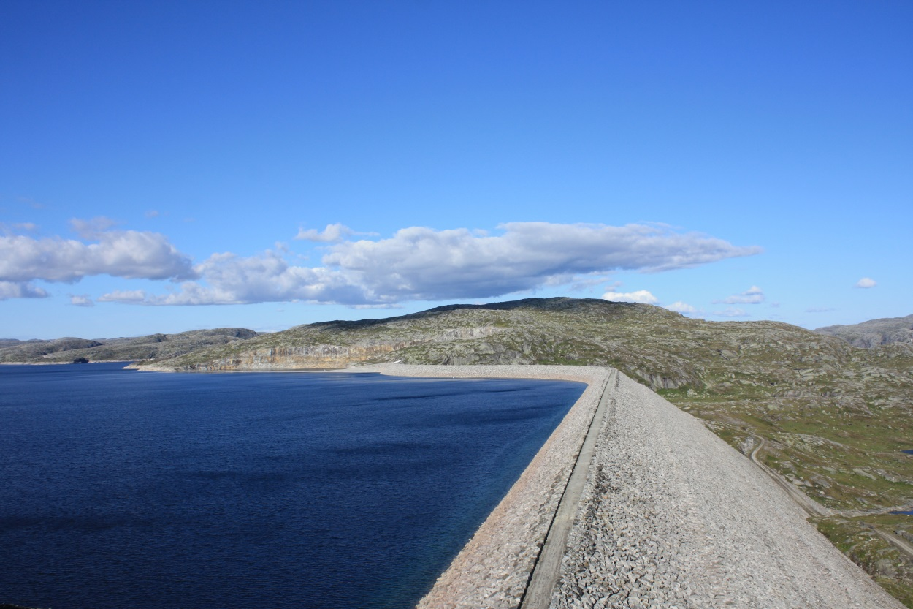
Et vannkraftmagasin
Oppgave 1. Hvor mye potensiell energi er lagret i et vannmagasin?
a) Svartisen kraftverk i Nordland er vannkraftverket i Norge med størst vannmagasin. Arealet av vannmagasinet er 28 km².
Finn volumet av vannet som er tilgjengelig for vannkraftproduksjon, når
Høyeste regulerte vannstand: HRV = 585 m (over havet)
Laveste regulerte vannstand: LRV = 460 m (over havet)
og en tenker seg at magasinet har en firkantet form.
Fasit oppgave 1a:
Arealet av magasinet: A = 28 km² = 28 ∙ (1000 m)²
Volumet av vannet blir:
V = (HRV – LRV) ∙ A = 125 m ∙ 28 ∙ 10⁶ m² = 3,50 ∙ 10⁹ m³
Vi beregner massen av vannet fra definisjon av massetetthet ρ = m/V:
m = ρ ∙ V = 1000 kg/m³ ∙ 3,50 ∙ 10⁹ m³ = 3,50 ∙ 10¹² kg.
Til sammenlikning så veier Eiffeltårnet i Paris 1,01 ∙ 10⁷ kg. Massen til Storglomvann tilsvarer nesten 350 tusen Eiffeltårn!
Oppgave 1b:
Beregn hvor mye potensiell energi som er lagret i magasinet, når gjennomsnittlig fallhøyde er 522 moh.
Fasit oppgave 1b
Den potensielle energien til vannet blir:
E = mgh = 3,50 ∙ 10¹² kg ∙ 9,81 m/s² ∙ 522 m = 1,79 ∙ 10¹⁶ J

Elevforsøk med Peltonturbin
Bruk tid til å diskuter hvordan lysstyrken varierer ut fra fallhøyden og vannføringen til vannet.
Oppgave 2. Effekt i kraftverket
Effekt er det samme som energiproduksjon (arbeid) pr tid.
Formel for effekt produsert i et vannkraftverk er:
P = ρ ∙ g ∙ h ∙ Q ∙ η
der
P: Effekt (arbeid pr tid)
ρ: Vannets tetthet
g: Tyngdens akselerasjon g = 9.81 m/s²
h: Fallhøyde
Q: Vannføring, volum / tid
η: Virkningsgrad

Ta utgangspunkt i uttrykket for potensiell energi i tyngdefeltet og vis at formelen blir slik!
Fasit oppgave 2
Gå gjennom dette på tavla, med utgangspunkt i at potensiell energi er E=mgh, slik at effekt P blir mgh/t. Massen m erstattes med ρ ∙ V fra definisjonen av tetthet, og deretter kan V/t erstattes med vannføringen Q. Virkningsgraden η vil være nytt for elevene. Bruk litt tid på dette og beskriv at virkningsgraden forteller hvor stor andel av energien som blir tilgjengelig, siden noe går bort som energitap. Gi gjerne eksempler på hvordan man helt konkret finner virkningsgraden, og hva man gjør i kraftverket for å redusere energitapet slik at η blir større.
For å oppmuntre elevene kan du påpeke at de med sine fysikk-kunnskaper nå har utledet den viktigste formelen i vannkraftbransjen!
Oppgave 3 Energiproduksjon i Svartisen Kraftverk
a) Hvor stor er effekten til Svartisen Kraftverk?
Anta at vannføring er 70 m³ / s, virkningsgrad er η = 0.87 og fallhøyden h = 585 når magasinet er helt fult med vann.
Fasit oppgave 3a
(Her bruker vi den maksimale fallhøyden, verdien avviker derfor fra oppgave 1 hvor vi brukte en gjennomsnittlig fallhøyde siden det var snakk om å tømme hele vannmagasinet.)
Effekten blir:
P = ρ ∙ g ∙ h ∙ Q ∙ η = 1000 kg/m³ ∙ 9,81 m/s² ∙ 585 m ∙ 70 m³ /s ∙ 0,87 = 3,49 ∙ 10⁸ W ( = 349 MW).
Deretter kan elevene beregne effekten i det lokale kraftverket og sammenlikne.
Oppgave 3b:
Kraftverket produserer strøm 6200 timer pr år. Bruk verdien for produsert effekt til å finne energiproduksjonen i løpet av et år.
Fasit oppgave 3b
Her bør du tipse elevene om at man kan regne energi i Wh (Watt-timer) og gjøre om til kWh, siden vi skal sammenlikne med årsforbruk i en husstand i neste oppgave. Med utgangspunkt i fysikken elevene har lært er det imidlertid mer naturlig å regne i Joule.
Energiproduksjon i løpet av et år blir:
E = P ∙ t = 3,49 ∙ 10⁸ W ∙ 6200 h = 2,16 ∙ 10¹² Wh = 2,16 ∙ 10⁹ kWh
Oppgave 3c
Hvor mange husstander kan vi årlig forsyne med strøm med denne energimengden? En husstand bruker 20 000 kWh pr år.
Fasit oppgave 3c
Antall husstander blir forholdet mellom total energi og energien en husstand bruker:
2,16 ∙ 10⁹ kWh / 20 000 kWh = 108 000 husstander.

